Fundamentos de programación.

Tarea 2. Algoritmos y programas.

Nombre: Karimn Daniel Hernández Castorena

Grupo: 2 (Dos)

Completa este documento como se pide en cada uno de los **5** problemas. Los programas se escriben en los archivos .py que se descargaron desde github.

Al terminar, debes:

* Subir a tu cuenta de github:
  + Los archivos .py (5 archivos, uno por cada problema).
  + Este documento modificado.
* Hacer un **Pull request** para que califique tu trabajo. **NO OLVIDES agregar tu nombre y grupo para que se registre tu calificación de manera correcta.**

**1.** Elabora un algoritmo y escribe un programa que muestre en la pantalla la siguiente información:

* Tu nombre completo.
* Tu matrícula.
* Tu carrera.
* Tu escuela de procedencia (Si es Prepa Tec, el programa que cursaste)
* Dos o tres líneas que te describan de manera general (gustos, habilidades, deportes, libros preferidos, viajes, pasatiempos, etc.)

|  |
| --- |
| **Análisis**.  Entradas: (No hay)  Salidas: -Nombre  -Matrícula  -Carrera  -Escuela de Procedencia  -Descripción General de tu Persona.  Relación E/S: (No hay) |

**2.** La velocidad de un auto puede calcularse con la fórmula *v = d/t*. (v-velocidad, d-distancia, t-tiempo). Elabora un algoritmo y escribe un programa que pregunte al usuario la velocidad a la que viaja un auto (km/h, número entero) y calcule e imprima lo siguiente:

* La distancia en km. que recorre en 6 hrs.
* La distancia en km. que recorre en 3.5 hrs.
* El tiempo en horas y minutos que requiere para recorrer 485 km.

|  |
| --- |
| **Análisis.**  Entradas: v (Velocidad)  Salidas: d1 (Distancia en km en 6 horas)  d2 (Distancia en km en 3.5 horas)  t (Tiempo en horas y minutos para recorrer 485 km)  Relación E/S: d1 = v * 6  d2 = v * 3.5  t1 = 485 / v |

**3.** Elabora un algoritmo y escribe un programa que calcula el costo total de una comida en un restaurante.

* El programa le pregunta al usuario el total de la comida.
* Agrega 13% de propina y 16% de IVA.
* Cada porcentaje se calcula con respecto al costo de la comida.
* Imprime:
  + El subtotal (costo de la comida)
  + La propina.
  + El IVA.
  + El total a pagar. (Suma del subtotal, la propina y el IVA)

|  |
| --- |
| **Análisis**.  Entradas: Subtotal (c)  Salidas: Subtotal (c)  Propina (p)  IVA (i)  Total (t)  Relación E/S:  p = c * .13  i = c * .16  t = c + p + i |

**4.** Elabora un algoritmo y escribe un programa que calcula el porcentaje de hombres y mujeres inscritos en una clase.

* El programa le pregunta al usuario:
  + El número de mujeres inscritas.
  + El número de hombres inscritos.
* Imprime:
  + El número total de alumnos inscritos.
  + El porcentaje de mujeres.
  + El porcentaje de hombres.

|  |
| --- |
| **Análisis**.  Entradas: h, m  Salidas: a, pm, ph  Relación E/S: a= h + m  pm = m*100/a  ph = h*100/a |

5. Elabora un algoritmo y escribe un programa que calcula la distancia entre dos puntos.

* El programa le pregunta al usuario las coordenadas (x1, y1) del primer punto y, también, las coordenadas (x2, y2) del segundo punto.
* Imprime:
  + La distancia entre los dos puntos.

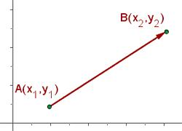 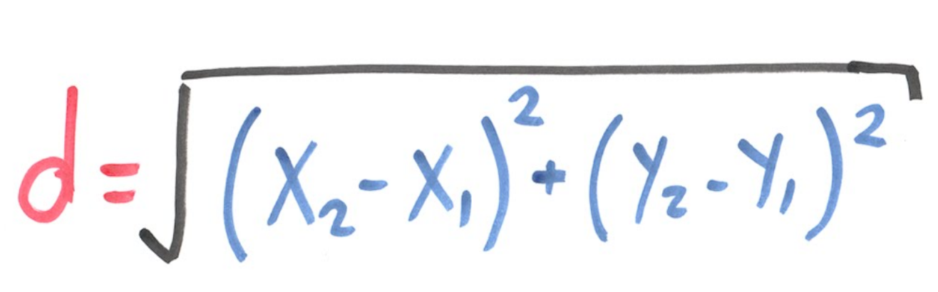

|  |
| --- |
| **Análisis**.  Entradas: x1, y1, x2, y2  Salidas: d  Relación E/S: ((((x2-x1) **2) + ((y2-y1) **2)) **.5) |

**Extras.**

1. Elabora un algoritmo para realizar la conversión de temperaturas en la escala Fahrenheit a la escala Celsius.

|  |
| --- |
| **Análisis**.  Entradas: f  Salidas: c  Relación E/S: c = ((f-32) / 1.8)  Inserta aquí la imagen con el **algoritmo**. (foto, captura de pantalla, texto, etc.) |

2. Construye un algoritmo para preguntar al usuario cuántas galletas quiere elaborar e indique la cantidad de ingredientes que se requieren.

Sabemos que, para 48 galletas, se requiere: 1.5 tazas de azúcar, 1 taza de mantequilla, 2.75 tazas de harina.

|  |
| --- |
| **Análisis**.  Entradas: Cuantas galletas se quieren elaborar (g)  Salidas: a, m, h  Relación E/S: a = g x 1.5 / 48  m = g x 1 / 48  h = g x 2.75 / 48 |

**Evaluación.**

La tabla muestra los HP que ganarás si resuelves correctamente cada ejercicio.

|  |  |  |  |
| --- | --- | --- | --- |
| Problema | Análisis | Algoritmo | Programa |
| 1 | 90 | 90 | 70 |
| 2 | 90 | 90 | 70 |
| 3 | 90 | 90 | 70 |
| 4 | 90 | 90 | 70 |
| 5 | 90 | 90 | 70 |
| E1 y E2 | 50 | 50 | 20 |

Si finalizas exitosamente la misión, ganarás 1250 HP y hasta 120 XP.